住房和城乡建设部备案号：J×××××-20** DB
重庆市工程建设标准
DBJ50/T-×××-20**

无源光局域网工程设计标准
Standard for engineering design of passive optical LAN system
（征求意见稿）

20**-**-发布 20**-**-**实施

重庆市住房和城乡建设委员会 发布

重庆市工程建设标准

无源光局域网工程设计标准
Standard for engineering design of passive optical LAN system
（征求意见稿）

DBJ50/T-xxx-20XX

主编单位：重庆市设计院有限公司
华为技术有限公司
批准部门：重庆市住房和城乡建设委员会
施行日期：20XX年XX月XX日

前 言

根据重庆市住房和城乡建设委员会《关于下达2021年度重庆市工程建设标准制定修订修订项目立项计划（第二批）的通知》（渝建表[2021]31号）文件要求，标准编制组经广泛调查研究，认真总结工程实践经验，参考有关国家和团体标准，并在广泛充分征求意见的基础上，制定本标准。
本标准共分为8章，主要技术内容包括：总则、术语与缩略语、基本规定、系统规划、系统配置、网络管理与网络安全、系统布线与空间管理和系统供电、防雷与接地。
本标准由重庆市住房和城乡建设委员会负责管理，重庆市设计院有限公司负责具体技术内容的解释。在本标准执行过程中如有意见或建议，请反馈给重庆市设计院有限公司（地址：重庆市渝中区人和街31号，邮编：400015，电话：023-…；传真：023-….，网址：……），以便今后修订时参考。
本标准（规程、规范）主编单位、参编单位、主要起草人和审查专家：
主编单位：重庆市设计院有限公司
华为技术有限公司
参编单位：
主要起草人：
审查专家：

目 次
1 总 则 1
2 术语与缩略语 4
2.1 术语 4
2.2 缩略语 5
3 基本规定 8
4 系统规划 10
4.1 一般规定 10
4.2 网络应用规划 12
4.3 系统组成与架构规划 15
4.4 无线局域网络 18
4.5 网络互联设计 18
4.6 传输性能及指标 19
5 系统配置 24
5.1 一般规定 24
5.2 光线路终端（OLT） 24
5.3 无源光分配网（ODN） 25
5.4 光网络单元（ONU） 27
5.5 网络核心交换机 29
5.6 服务器 29
5.7 机柜与信息配线箱 29
5.8 工作区配线系统 31
5.9 其它 31
6 网络管理与网络安全 34
7 系统布线与空间管理 35
7.1 一般规定 35
7.2 建筑群室外布线 35
7.3 建筑物室内布线 36
7.4 建筑物引入管 36
7.5 设备间（信息网络机房或数据中心） 36
7.6 进线间（信息接入机房） 37
7.7 弱电间（电信间、弱电间竖井） 37
8 系统供电、防雷与接地 38
附录A PON技术参数表 21
附录B ONU常用型号选型表 28
本规程用词说明 39
引用标准名录 40
附：条文说明 41

Contents

1 General provisions 1
2 Terms and abbreviations 4
2.1 Terms 4
2.2 Abbreviations 5
3 Basic requirements 7
4 System planning 9
4.1 General provisions 9
4.2 Network application planning 11
4.3 System composition and architecture planning 14
4.4 Wireless local area network 17
4.5 Network interconnection design 17
4.6 Transmission performance and indicators 18
5 System configuration 23
5.1 General provisions 23
5.2 Optical Line Terminal (OLT) 23
5.3 Optical Distribution Network (ODN) 24
5.4 Optical Network Unit (ONU) 27
5.5 Network core switch 30
5.6 Server 30
5.7 Cabinet and information distribution box 31
5.8 Work area wiring system 33
5.9 Others 33
6 Network management and network security 36
6.1 General provisions 36
6.2 Network management 36
6.3 Network security 38
7 System cabling and space management 41
7.1 General provisions 41
7.2 Outdoor wiring of buildings 41
7.3 Building interior wiring 42
7.4 Building inlet pipe 42
7.5 Equipment room (information network room or data center) 42
7.6 Line room (information access room) 43
7.7 Weak current room (telecommunication room,weak current room shaft) 43
8 System power supply, lightning protection and grounding 44
Appendix A：PON technical parameters table 20
Appendix B：ONU common model selection table 29
Explanation of wording in this standards 45
List of quoted standards 46
Addition：Explanation of provisions 46

1 总 则

1.0.1 为规范重庆市建筑与建筑群的语音、数据、图像及多媒体业务综合信息网络设计，适应信息通信技术的发展，指导无源光局域网工程设计与应用，制订本标准。
条文说明：1.0.1 为更好把握“十四五”时期创新发展机遇，积极响应国家“千兆网络”建设与社会经济高质量发展的号召，落实重庆市千兆光网发展“光耀山城 追光行动”计划，鼓励产业园区推动全光园区建设，推动绿色节能低碳建设和F5G全光网为代表的新兴固网技术的应用，制订本标准。
随着通信技术的发展，通信方式从最初的语音到现在的互联网，从第一代到第四代，网络不仅给家庭带来新的沟通、娱乐方式，并且通过信息化提升企业办公和管理效率，引起办公方式的革命。目前，网络正迈入数字化时代，F5G和5G协同，通过使能产业互联网，加速了行业数字化转型。
物联网（IoT）等业务的涌现，接入信息点的数量和网络的规模成倍增加，各种泛智能化电子设备的增多对于信息网络提出更强的稳定性、可靠性以及更大规模终端互联的要求。为实现更多场景的实时互联互通，未来信息网络不仅能够连接足够多的终端，且能支撑特定场景下的实时网络互联及超大带宽等要求；所以需要一个高带宽、广接入、可支撑新业务持续演进的网络。
多业务的接入，网络规模的增加，需要一个能简易运维、统一管理的网络：传统信息网络多业务接入为烟囱结构，多张网络独立成网，运维复杂。IoT等新增业务导致了接入信息点数量/接入网元数量的大幅增加，也导致了网络规模和组网更加复杂，所以需要一个能简易运维/统一管理的网络。
F5G是由中国提出的，欧洲电信标准协会ETSI接纳，由业界广泛参与的最新一代固定网络。F5G能够统一承载数据、语音、视频等多业务，具备简架构、易演进、智运维和高可靠等特性。
无源光局域网是以单模光纤为介质，采用10G GPON、GPON、Wi-Fi 6为主的固定接入技术构建的建筑与建筑群（园区）信息网络，主要包括光线路终端OLT、无源光配线网络ODN、光网络单元ONU等。
建筑与建筑群（建筑园区、产业园区）信息网络系统建设按照目前信息网络通信技术发展路线，有传统以太网、全光以太网、无源光局域网三种主流建设方案，无源光局域网和以太网网络比较，主要是在系统架构、传输技术和传输介质等方面进行了创新，基于以太网的局域网架构与无源光局域网架构的比较如下：

表1 基于以太网的局域网与无源光局域网架构对比
技术方案 | 网络架构 | 采用技术 | 传输介质 | 弱电间是否有源
传统以太网 | 三层网络 | 点对点 | 光缆+铜缆  光缆至接入层 | 有源，需要供电；楼宇/楼层弱电间放置交换机
全光以太网 | 三层网络 | 点对点 | 光缆+铜缆  光缆至接入层 | 有源，需要供电；  楼宇弱电间放置交换机
全光以太网 | 二层网络 | 点对点 | 光缆+铜缆  光缆至工作区 | 无源，无需供电；楼层弱电间放置CWDM合/分波器
无源光局域网 | 二层网络 | 点对多点  F5G技术 | 光缆+铜缆  光缆至工作区 | 无源，无需供电；楼层弱电间放置无源分光器

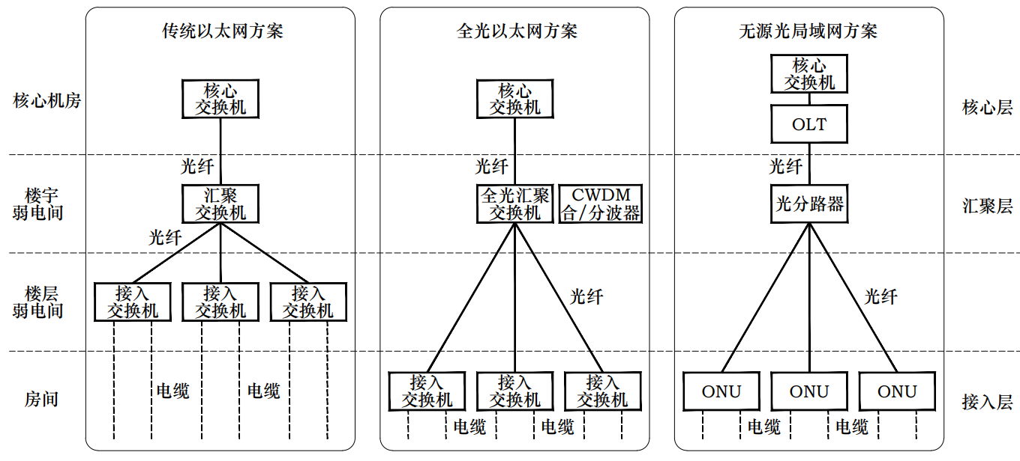
图1 基于以太网的局域网与无源光局域网架构示意图

全光以太网方案中有2层网络架构，取消楼宇弱电间的全光汇聚交换机，通过采用CWDM合/分波器进行合/分波的方式来减少光纤数量，接入交换机直接接到核心交换机。
建筑与建筑群（建筑园区、产业园区）信息网络系统建设应在满足用户应用使用需求的条件下，根据适用性、网络技术发展与演进、信息创新、安全可控及行业应用发展趋势，综合信息网络系统在全生命周期建、管、维成本等确定信息网络技术路线和系统方案。
1.0.2 本标准适用于重庆市新建、改建、扩建建筑与建筑群的无源光局域网工程设计。
条文说明：1.0.2 无源光局域网在教育建筑（数字校园）、医疗建筑（智慧医院）、智慧园区、酒店建筑（智慧酒店）、金融建筑等的信息网络建设中应用越来越多，是未来信息网络建设发展的趋势。
1.0.3 无源光局域网工程设计应根据工程项目的性质、应用功能、用户规模和信息网络发展规划为依据，应考虑中远期的发展和需求，做到安全适用、技术先进、经济合理、绿色节能、环保。
1.0.4 无源光局域网工程设计应与信息设施系统、公共安全系统、建筑设备管理系统等统筹规划、同步设计，并应按照各系统对信息的传输要求，做到合理优化设计。
1.0.5 无源光局域网工程设计除应符合本标准外，尚应符合国家及重庆市现行有关标准的规定。

2 术语与缩略语

2.1 术 语

2.1.1 无源光局域网（POL） passive optical local area network
基于无源光网络PON技术的局域网组网方式。该组网方式采用无源光通信技术为用户提供融合的数据、语音、图像、多媒体等信息通信业务。
2.1.2 无源光网络（PON） passive optical network
由光线路终端（OLT）、无源光分配网（ODN）、光网络单元（ONU）组成的点到多点的信号传输系统，简称PON系统。
2.1.3 光线路终端（OLT） optical line terminal
PON系统中用于汇聚连接光纤干线的终端设备，其将信息通信各种业务按一定的信号格式汇聚后向终端用户传输、并将来自终端用户的信号按照业务类型分别汇聚后送入各通信业务网。
2.1.4 光分配网（ODN） optical distribution network
PON系统中OLT与ONU之间的光传输物理通道，由光纤、光分路器以及安装连接无源光元件的配套设备组成。
2.1.5 光网络单元（ONU） optical network unit
PON系统中终结光分配网络的分布式端点，实现PON协议和其他协议的转换，并适配到用户业务接口的设备。
2.1.6 光分路器 optical fiber splitter
基于光功率分路，将一路或两路光信号分成多路光信号以及完成相反过程的无源器件。光分路器连接业务网络侧端口称为合路侧、连接用户侧的端口称为支路侧端口。
2.1.7 分光比 splitting ratio
光分路器各输出端口的输出功率相对输出总功率的百分比。
2.1.8 吉比特无源光网络（GPON） gigabit-capable passive optical network
采用WDM技术实现单纤双向传输数据，下行采用加密广播传输、上行采用TDMA技术传输,下行方向支持标称传输速率为2.488Gbit/s，上行方向支持标称传输速率为1.244Gbit/s的PON系统。
2.1.9 10G比特对称无源光网络（XGS-PON） 10 gigabit-capable symmetric passive optical networks
下行、上行方向均支持标称传输速率10Gbit/s的PON系统。
2.1.10 50G比特无源光网络（50G-PON） 50 gigabit-capable symmetric passive optical networks
下行、上行方向均支持标称传输速率50Gbit/s的PON系统。
2.1.11 Type B保护 type B protection
Type B保护是PON网络中OLT的PON口、主干光缆均双路冗余的保护。
2.1.12 Type C保护 type C protection
Type C保护是PON网络中ONU双PON口，主干光缆、光分路器和用户光缆均双路冗余的保护。
2.1.13 主干光缆 main fiber optic cable
设备间OLT处配线设备至各光分路器处配线设备之间的光缆。
2.1.14 用户光缆 subscriber optical cable
光分路器处配线设备至各ONU或ONU处配线设备之间的光缆。
2.1.15 光缆交接箱 optical fiber cross connecting cabinet
为主干层光缆、配线层光缆提供光缆成端、跳接的交接设备。光缆引入光缆交接箱后，经固定、端接、配纤以后，使用跳纤将主干层光缆和配线层光缆连通。
2.1.16 光缆配线箱 optical fiber distribution cabinet
用于光缆与光通信设备的配线连接，通过配线箱内的适配器，用光跳线引出光信号，实现光配线功能，是主干光缆与用户光缆的接口设备。适用于光缆和配线尾纤的保护性连接，及光纤接入网中的光纤终端点采用。
2.1.17 信息配线箱 information wiring cabinet
用于安装光网络单元（ONU）和为用户光缆、水平电缆提供光缆成端、跳接的交接设备。
2.1.18 设备间 equipment room
具备通信线缆引入、引出，安装通信设施配线设备、有源和无源光局域网设备条件的空间。

2.2 缩 略 语

AP Access Point 接入点
BD Building Distributor 建筑物配线设备
BHCC Busy Hour Call Completion 忙时呼叫完成量
CATV Cable Television 有线电视
CCTV Closed Circuit Television 闭路电视
CD Campus Distributor 建筑群配线设备
CWDM Coarse Wavelength Division Multiplexing 粗波分复用
DDC Direct Digital Control 网络直接数字控制器
F5G The 5Th Generation Fixed Networks 第五代固定网络
FD Floor Distributor 楼层配线设备
FEC Forward Error Correction 前向误码纠错
GE Gigabit Ethernet 吉比特以太网
GPON Gigabit-capable Passive Optical Network 吉比特无源光网络
IoT Internet Of Things 物联网
IP-PBX IP-Private Branch Exchage 网际协议专用交换机
IPTV Internet Protocol Television 网络协议电视
IPv4 Internet Protocol Version 4 互联网通信协议第四版
IPv6 Internet Protocol Version 6 互联网通信协议第六版
MAC Media Access Control 媒体介入控制层
ODF Optical Distribution Frame 光纤配线架
ODN Optical Distribution Network 光分配网络
OLT Optical Line Terminal 光线路终端
ONU Optical Network Unit 光网络单元
OTN Optical Transport Network 光传送网络
PBX Private Branch Exchange 用户级交换机
PLC Planar Lightwave Circuit 平面光波导
PMS Property Management System 物业管理系统
PoE Power Over Ethernet 以太网供电
POL Passive Optical LAN 无源光局域网
PON Passive Optical Network 无源光网络
POTS Plain Old Telephone Service 传统电话业务
PTZ Pan Tilt Zoom 全方位移动及镜头变倍、变焦控制
SBC Session Border Controller 边界会话控制器
SDH Synchronous Digital Hierarchy 同步数字系列
SIP Session Initiation Protocol 会话初始协议
TE Terminal Equipment 终端设备
TO Telecommunication Outlet 信息插座
UPS Uninterruptible Power Supply 不间断电源
VOIP Voice Over Internet Protocol 网络电话
WDM Wavelength Division Multiplexing 波分复用
WLAN Wireless Local Area Network 无线局域网络
XGS-PON 10 Gigabit Passive Optical Network 10G比特对称无源光网络
50G-PON 50 Gigabit-capable Symmetric Passive Optical Network 50G比特无源光网络
100G-PON 100 Gigabit-Capable Symmetric Passive Optical Networks 100G比特无源光网络

3 基本规定

3.0.1 POL系统设计和配置应与建设目标、业务场景和安全防护相适应，符合项目发展需求。
3.0.2 POL系统应具有网络架构简单、支持多业务承载、高带宽、传输距离远、低能耗、便于平滑升级、易于管理和维护等性能。
条文说明：3.0.2 无源光局域网（POL）系统与传统以太局域网相比具有简架构、多业务、高带宽、低能耗、易运维、更安全的优势。主要体现在：
1 在POL系统中，光纤介质与传统以太网相比更靠近工作区用户终端，大大减少了铜缆布线数量，实现了布线系统光纤下沉。与铜缆相比，光纤具备更节能环保、更高带宽、传输距离远、抗干扰能力强、体积小、重量轻等诸多优势。
2 POL系统为OLT和ONU二层架构，相比于传统以太网交换机组网的三层架构缩减了汇聚层的配置。采用无源的分光器汇聚替代传统的有源汇聚设备，网络架构简单。同时减少了有源设备，节省了电能消耗；缩小楼宇/楼层弱电间的占用空间。
3 POL系统支持一纤承载多种业务，不仅兼容传统以太网园区的各种业务，还可提供POTS语音、CATV、IPTV等业务，可实现多网融合，简化了通信系统网络结构。针对面向未来的万物互联场景，支持各种智能物联网IoT终端的接入。
POL系统提供多种业务接口，支持各类常见业务的承载：
- 支持Wi-Fi6 AP 的承载，提供高速Wi-Fi接入；
- 提供以太网接口，支持桌面云办公、IP电话接入等功能；
- 支持上网业务（Internet业务），提供高速互联网上网功能；
- 支持POTS语音业务，可支持传统的POTS话机接入；
- 支持IPTV业务，提供1080P/4k/8k等高清视频业务；
- 支持视频监控（CCTV）、信息发布等业务，接入各种数据传输类型的智能化设备；
- 可提供OTN接口，支持多园区、分支机构的多波长光纤互联；
- 通过物联网关，支持各种物联网感知设备的接入，如支持智能楼宇各种传感器的接入，并支持门禁控制等各种业务。
4 POL系统支持与传统以太网共存及平滑演进。可通过更换提供更多GE接口的ONU、利用预留的光分路器端口接入更多的ONU，实现信息点的平滑扩容。
POL系统具备面向未来技术平滑演进。系统使用的光纤、无源ODN可支持带宽可达到Tbit/s级别，未来50G-PON、100G-PON应用仅需新增或更换设备，无需更换布线系统；POL系统还具有可通过灵活叠加波长实现带宽和业务的平滑演进的功能。
5 POL系统支持可视化的网络设备管理系统，对OLT和ONU及全网上班进行有效控制，能够实现用户认证、警告管理、性能管理、报表管理、PON网络部署、PON资源管理等功能。支持光纤诊断功能，可显示光模块及光纤的状态，以及光纤故障点等信息。
3.0.3 POL系统应在进行用户调查和需求分析的基础上，进行网络系统规划设计和配置设计。
条文说明：3.0.3 信息网络的根本是实现互相通信，信息网络系统满足用户应用需求是最根本的设计原则，每个用户都有其特定的网络应用需求，只有对特定用户充分调查了解并进行需求分析后，才能设计出满足用户在网络应用、网络管理、安全性和对未来计划实施等方面的需求。
用户调查包括用户业务性质，不同业务性质的用户规模、带宽需求，用户不同应用场景，用户可靠性、安全性、网络互联、网络管理、无线网络要求，未来业务扩展与网络扩容需求。
需求分析在用户调查基础上，确定信息网络系统组网技术路线、组网模式、网络架构、冗余保护方式等。
3.0.4 POL系统涉及的设备间、通信管道、与外部通信的信息接入通道等基础设施应纳入建筑与建筑群土建工程相应的同步建设范围。
条文说明：3.0.4 通信管道、与外部通信的信息接入通道作为基础设施，工程建设由电信业务经营者与建筑建设方共同承建。为了保障通信设施工程质量，由建筑建设方承担的通信设施工程建设部分，在工程建设前期应与土建工程统一规划、设计，在施工、验收阶段做到同步实施，以避免多次施工对建筑和用户造成的影响。
3.0.5 POL系统与外部通信的信息接入，应满足多家电信业务经营者平等接入、用户可自由选择电信业务经营者的要求。
条文说明：3.0.5 国务院印发的《“宽带中国”战略及实施方案》中明确了宽带网络作为国家公共基础设施的法律地位；规范宽带市场竞争行为，保障公共服务区域的公平进入；将宽带网络建设纳入各地城乡规划、土地利用总体规划；加强宽带网络设施与城市其他通信管线、居住区、公共建筑等管线的协调等政策措施，加强战略引导和总体部署。
3.0.6 POL系统应选用符合国家有关技术暨认证要求的产品。
条文说明：3.0.6 在无源光局域网系统工程建设中不允许使用无产品合格证、出厂检验证明材料、质量文件或与设备要求不符的设备和材料。无源光局域网系统建议优先选用采用新技术，并获得国家相关认证的产品。

4 系统规划

4.1 一般规定

4.1.1 无源光局域网（POL）系统应根据不同应用场所和应用业务场景进行系统规划设计。
4.1.2 POL系统规划设计应确定网络应用规划、系统组成与架构规划、网络管理与安全性策略、无线局域网络、网络互联、广域网接口、传输性能等。
条文说明：4.1.2 网络管理与安全性策略参见本标准第6章。
4.1.3 POL系统架构规划应与用户的业务性质、网络带宽容量、用户规模、环境要求和投资概算等内容相适应，满足综合信息网络规划和业务发展需要，并宜适度超前。
4.1.4 POL系统应根据各类建筑物和其所在园区的用途以及用户的业务要求，确定POL系统支持的业务种类和网络带宽。
条文说明：4.1.4 无源光局域网系统承载语音、数据、图像及多媒体业务数据等基本传输业务，需要满足PON技术和以太网技术的相关标准和规范。无源光局域网（POL）系统可支撑的业务及相关带宽需求如下表2所示。
表2 POL支撑的业务及相关带宽需求
主要业务类型 | 有线办公系统 | WLAN系统 | 视频会议  系统 | IP语音  系统 | 视频监控系统与IPTV | 其他系统(出入口控制、一卡通等)
参考带宽值(bit/s) | 典型配置：  均值：2~10M  峰值：100M~1000M | 低密AP：300M~1G；  中密AP：1G~2.5G；  高密AP：5G~10G | 单屏：2M  三屏：6M | 200K | 1080P：  2M~5M  4K：8M  8K：33M | 典型配置1M

4.1.5 POL系统应根据终端用户数量、业务带宽需求确定系统的设备和端口数量，以及光分路器的分光比和部署位置。
条文说明：4.1.5 无源光局域网系统支持的终端设备数量应根据用户数量确定，在没有具体的信息点数量时，可根据应用场景和建筑物的功能定位分析实际工作区面积，并按照工作区面积测算终端设备的数量。工作区面积划分与终端设备数量测算依据参照《综合布线系统工程设计规范》GB 50311条文说明5.1.2条。
无源光局域网系统所采用的光分路器的分光比设计应根据信息设备业务的均值带宽需求，结合设计中选定的PON技术带宽和ONU设备的使用端口数，计算出光分路器所选用分光比参数，可按下列公式计算（注：带宽分配是统计复用的，即同一个PON口下所有用户一起用的时候分享带宽，如果只有一个用户使用的时候则可以独享带宽）：
分光比=OLT的PON端口带宽÷ONU用户端口数÷用户终端的均值带宽
上述公式中，各个参数的含义如下：
(1) 分光比：按照2、4、8、16、32、64等数值进行选择，若计算结果位于2个数字中间，则向下取值，例如分光比计算结果为18，则向下取值16。
(2) OLT的PON端口带宽：根据所采用的PON技术确定端口带宽，如GPON的下行可按2.5G计算，上行可按1.25G计算；XGS-PON的上下行方向可按10G计算。
(3) ONU用户端口数：所采用的ONU实际使用的用户侧端口数量，并非ONU所有的物理端口数。例如采用的是4个GE端口的ONU，但在实际使用中只使用2个GE端口，则上述的参数取值为2。
(4) 用户终端的均值带宽：所支持的业务均值带宽。
注：该均值带宽指的是最恶劣情况下的可保证最小带宽，峰值带宽都可以达到1G。
除了按照上述的计算方法之外，也可根据ONU的均值带宽来计算，参考方式如下。
分光比= OLT的PON端口带宽÷每个ONU的均值带宽。
无源光局域网系统所采用光分路器的部署位置可根据具体场景部署。通常情况下光分路器放置于楼层弱电间；也可将光分路器放置于楼层弱电间外。
4.1.6 POL系统应根据建筑物及所在园区的功能定位、平面布局和工作区终端配置数量确定敷设路由和敷设方式，选择光缆类型。
4.1.7 POL系统应根据用户规模、流量带宽需求采用GPON、XGS-PON、50G PON技术或其组合，PON技术选择应满足当前及发展需求。
条文说明：4.1.7 POL系统应根据用户规模、流量带宽需求选择PON技术。
1 根据流量特征选择PON技术。
不同的区域或场景对数据流量的带宽要求也不同，按照区域或场景（科室）可分为高流量区域，中等流量区域和普通流量区域。不同的区域可考虑选择不同的PON技术，高流量区域推荐采用XGS-PON技术，以支撑大流量的业务上传和下载；中等流量区域普通流量区域推荐采用GPON技术。
在同一个项目中，GPON技术和XGS-PON技术可在同一个网络中共存，XGS-PON技术和GPON技术通过不同的波长隔离，并可通过将不同的光波长耦合到同一根光纤上同时进行数据传输。
2 根据用户规模选择PON技术
可根据用户规模大小及对流量的诉求选择PON技术，大中型网络推荐采用XGS-PON技术，中小型网络推荐采用GPON技术。
目前局域网络规模大小，没有统一的定义，可参照下表：

表3 局域网络规模
网络规模 | 大型网络 | 中型网络 | 小型网络 | 微型网络
信息点数 | >2000 | 500～2000 | <500 | <120

4.2 网络应用规划

4.2.1 POL系统应用规划设计应适应其网络应用的需求，网络应用包括下列几种类型：
1 办公自动化系统；
2 公用互联网接入；
3 网络增值业务：对内、对外业务，互联网＋等；
4 智能化设备网；
5 IPTV电视业务；
6 用户电话交换系统等。
条文说明：4.2.1 信息网络系统的设计首先应适应其网络应用的需求，不同使用功能的建筑其网络系统的应用特征各不相同，大致可分为一般办公建筑、重要办公建筑、商业性办公建筑、公共建筑、旅馆建筑、教育建筑等几大类，其网络应用的特征如下：
1 一般办公建筑指对数据安全无特殊要求的企事业单位办公楼和区级以下政府行政办公楼。其特征是用于处理一般办公事务和广域网连接。
2 重要办公建筑指需处理大量办公事务或业务流程，对数据安全性与网络运行稳定性有较高要求的企事业单位行政办公楼和区级及以上政府行政办公楼，如银行、档案、电信、电力、税务等系统或大型企业总部行政办公楼。其网络特征是大多要求分设内、外两个物理隔离的局域网，内网主要用于办公事务的处理与决策或企业机密业务流程处理，外网用于政策、法规的发布与查询或企业总部与外驻分部的广域网连接。
3 商业性办公建筑指出租或出售给多用户共同使用的办公建筑。其特征是局域网内部各工作组彼此之间无多大的数据流动，只提供网络高速主干通道，为商业团体局域网提供高性能的Internet的Web/E-mail服务和各种广域网连接应用。
4 公共建筑指医疗建筑、体育场馆、展览馆、大型商场、航站楼、客运站等。其网络应用的特征是服务对象有内部固定用户和外部流动用户两大类。内部固定用户的网络使用特征与重要办公建筑类似。外部用户的网络使用特征与商业性办公建筑类似，还具有用户的流动性和数据流的时段性。
5 旅馆建筑指三星级及以上的饭店、宾馆、招待所等建筑。其网络应用的特征是服务对象有内部固定用户和外部流动用户两大类。内部固定用户的网络使用特征与一般办公建筑类似，主要用于饭店的计算机经营管理；外部用户的网络使用特征与商业性办公建筑类似，主要是用于Internet的Web和E-mail服务。
6 教育建筑的校园网络指覆盖大、中专院校、中小学等较大区域的计算机局域网。其网络应用的特征是子网多而分散，用户众多，主干和广域网数据流量大。
4.2.2 当用户有多种网络应用需求时，POL系统宜构建满足所有应用需求的共用网络平台，设置相应的服务器，并采取网络安全措施。
条文说明：4.2.2 在安全性或运行稳定性要求一般的网络中，构建适应多种应用需求的共用网络具有使用灵活、方便，便于网络管理，减少网络投资等优点。
共用网络平台中内网、外网、智能化专网和电话网通过同一张PON物理网络进行承载，内网和外网采用逻辑网络隔离，ONU提供传统的POTS语音接口，电话机采用传统的POTS话机，电话网根据用户使用要求可合并入内网或外网，通过PON网络进行承载。系统架构图如图2所示。

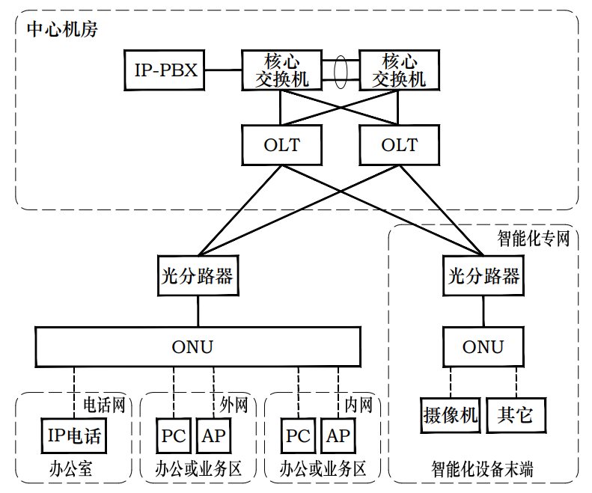
图2 多网融合组网架构图

智能化专网和电话网可采用独立建网系统架构，系统架构图如图3所示。

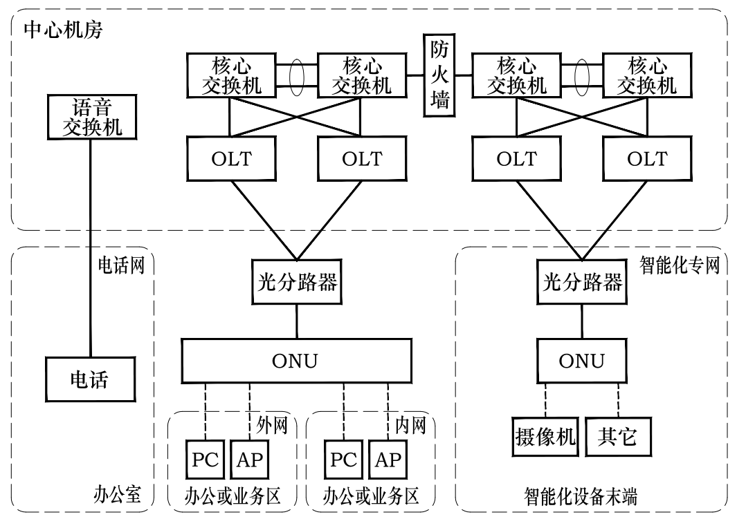
图3 内网、外网合一，智能化专网和电话网独立建网
当安全防范系统具有对接到公共安全专网时，应单独组网。

4.2.3 POL系统可采取物理隔离或硬管道切片隔离措施隔离内外网，满足网络相关安全性要求，并应符合国家和地方相关要求。
条文说明：4.2.3 当内部网络数据有安全性要求时，内网和外网分别通过采用不同的PON物理网络进行承载，内网、外网、智能化专网之间采用物理隔离。电话网何采用单独一张网络进行承载，也可并入内网或外网中通过PON网络进行承载。系统架构图如图4所示。

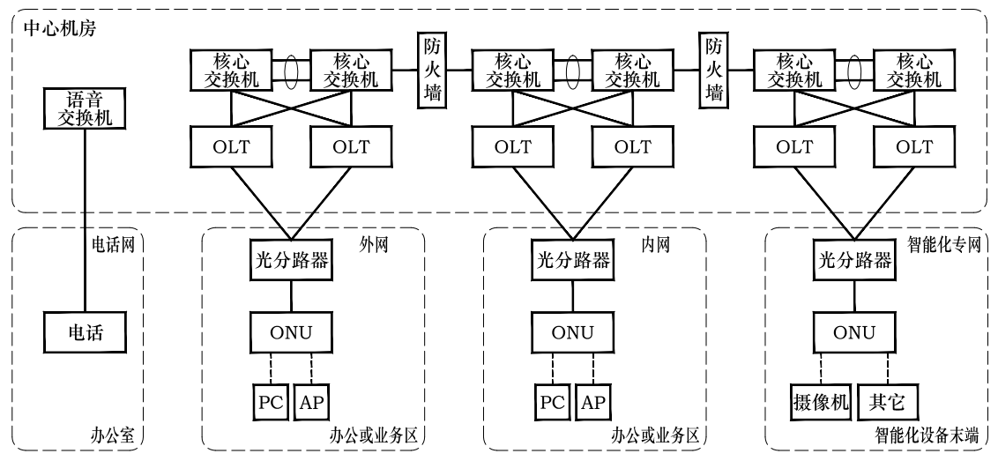
图4 内网、外网、智能化专网物理隔离建网

4.3 系统组成与架构规划

4.3.1 POL系统应由网络核心层（核心交换机、出口路由器、网络安全设备、服务器等）、光线路终端（OLT）、无源光分配网（ODN）、光网络单元（ONU）、网络管理系统和用户电话交换系统等组成。POL系统与入口设施、终端共同组成建筑物与建筑群的综合信息网络系统。系统组成如图4.3.1所示。

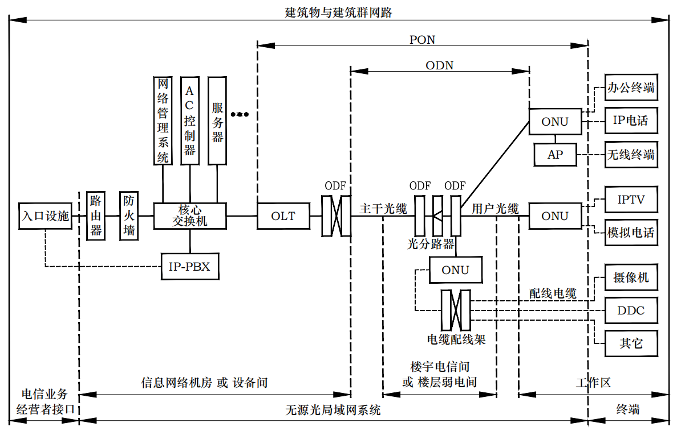
图4.3.1 无源光局域网系统组成图

4.3.2 POL布线系统由主干层光缆、配线子系统（用户光缆、配线电缆）和配线设备组成，其与入口线缆、工作区插座构成系统通信信道。系统组成如图图4.3.2所示。

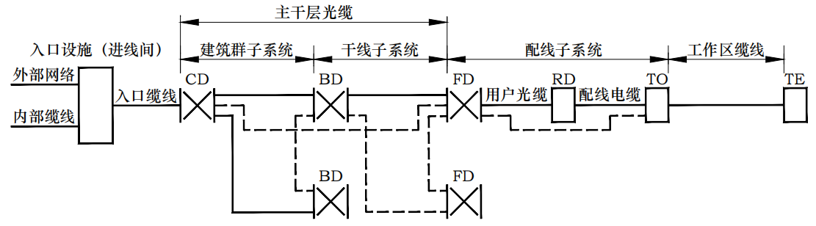
图4.3.2 POL布线系统组成图
1 主干层光缆由建筑区子系统、建筑物干线子系统组成，采用单模光纤；
2 信息插座（TO）可以经过水平线缆跨过信息箱（RD）连至FD；
3 建筑物配线设备（BD）之间、建筑物楼层配线设备（FD）之间可以设置主干光缆互通；
4 FD可以经过主干光缆连至建筑群配线设备（CD）；
5 设置了设备间的建筑物，设备间所在楼层的FD可以和设备间中的BD和CD及入口设施安装在同一场地。
4.3.3 POL系统普通业务应用场景可采用Type B单归属保护的网络拓扑结构，物理构成如图4.3.3所示。

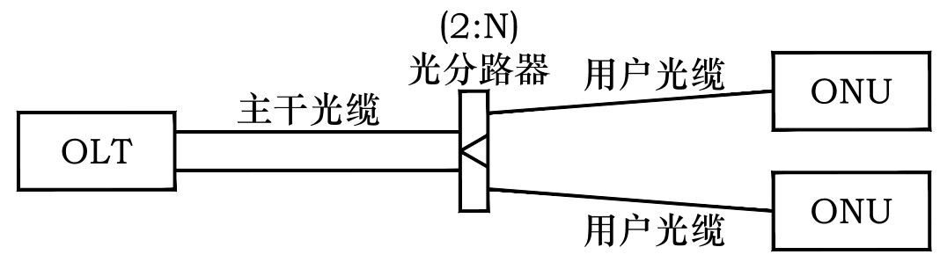
图4.3.3 Type B单归属保护物理构成图

4.3.4 POL系统重要场所业务应用场景宜采用Type B双归属冗余保护的网络拓扑结构，物理构成如图4.3.4所示。

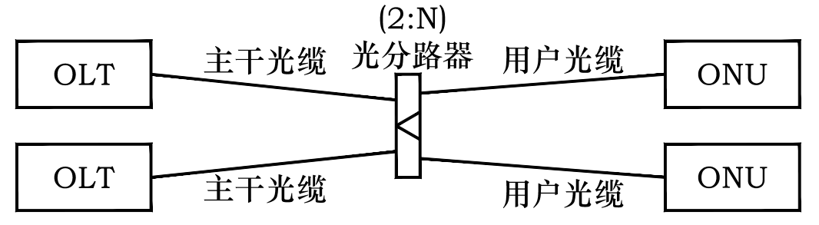
图4.3.4 Type B双归属保护物理构成图

4.3.5 POL系统高可靠场所应用场景宜采用Type C双归属冗余保护的网络拓扑结构，物理构成如图4.4.4所示。

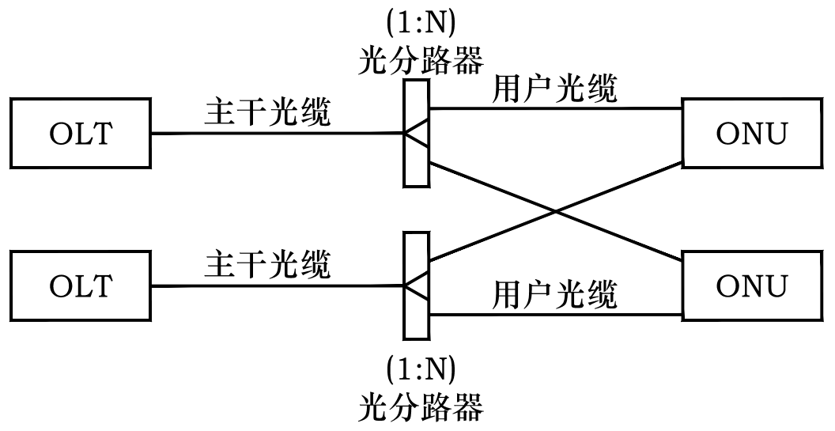
图4.3.5 Type C双归属保护网络架构图

4.3.6 POL系统中同时存在多种应用场景可靠性需求，应采用Type B与Type C双归属冗余保护的组合网络架构，物理构成如图4.3.6所示。

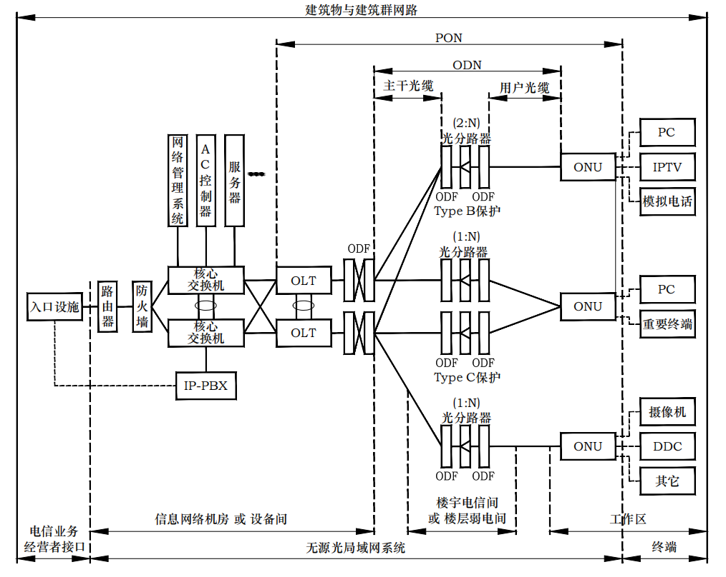
图4.3.6 多种应用场景冗余保护的组合网络架构

条文说明：4.3.3～4.3.6 无源光局域网系统Type B单归属保护组网架构可实现对主干光缆和OLT PON端口的保护，单归属保护采用同一光分路器的2根上行光纤（主干光缆）接到同一台OLT设备的2个不同PON端口，2：N光分路器通过1芯光纤（用户光缆）连接ONU的1个PON端口。
Type B双归属组网保护组网架构可实现对OLT设备、OLT的PON口、主干光纤均双路冗余的保护，同时实现OLT设备的双机热备保护。双归属保护采用同一光分路器的2根上行光纤（主干光缆）接到2台OLT的不同PON端口，2：N光分路器通过1芯光纤（用户光缆）连接ONU的1个PON端口，物理构成如图4.3.2所示。
Type C双归属组网保护组网架构可对OLT设备、OLT的PON口、ONU的PON口、主干光缆、光分路器和用户光缆均双路冗余的保护，同时实现OLT设备的双机热备保护。双归属保护采用2个1：N光分路器的主干光缆连接到2台OLT的PON端口，每个光分路器通过独立的光纤路由（用户光缆）连接到ONU的2个PON端口，物理构成如图4.3.3所示。
Type C也有单归属保护组网架构，其采用2个1：N光分路器的主干光缆连接到同一台OLT不同PON端口，每个光分路器通过独立的光纤路由（用户光缆）连接到ONU的2个PON端口，物理构成如图5所示。Type C单归属保护组网可实现对用户光缆、主干光缆、1:N光分路器、OLT PON端口和ONU端口的保护。

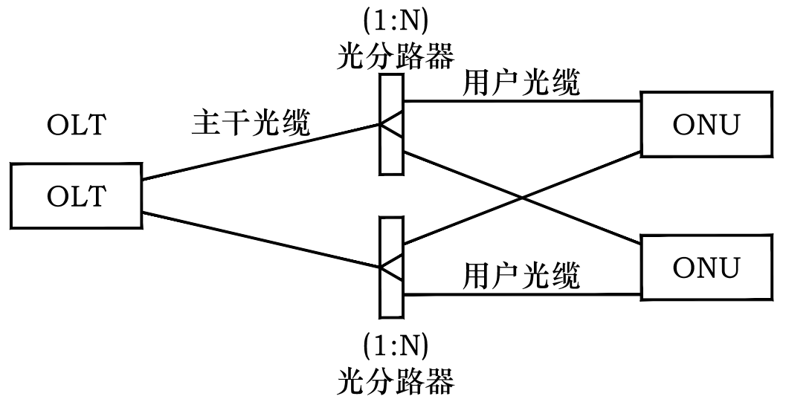
图5 Type C单归属保护组网图

4.3.7 POL系统采用冗余保护的网络拓扑结构时，OLT与核心交换机应采用2台设备热备，宜支持负荷分担。

4.4 无线局域网络

4.4.1 POL系统宜采用无线局域网络（WLAN）技术作为有线网络的补充与延伸，满足各类智能终端设备无线接入的需求。
4.4.2 WLAN网络应满足接入高速度、转发高容量、频谱能防护、安全可管控、准入无感知、终端可识别、控制虚拟化的设计要求。

4.5 网络互联设计
4.5.1 局域网在下列情况时，应设置广域网连接：
1 当内部用户有互联网访问需求时；
2 当用户外出需访问其所属的局域网时；
3 在分布较广的区域中拥有多个需网络连接的局域网时；
4 当用户需与物理距离遥远的另一个局域网共享信息时。
4.5.2 在每个需互联的网络边界上应设置支持相同网络协议的路由器。
4.5.3 局域网的广域网连接宜采用下列方式：
1 电信级以太网；
2 专线 SDH (同步数字系列 Synchronous Digital Hierar–chy)；
3 光纤接入。

4.6 传输性能及指标

4.6.1 POL系统传输性能应满足网络端到端的全程光信道损耗要求，全程光信道损耗值应控制在表4.6.1要求的最大值和最小值之间。

表4.6.1 全程光信道损耗值表（dB）
光信道损耗 | 光模块类型
光信道损耗 | GPON |  | XGS-PON |  | 50G-PON
光信道损耗 | Class B+ | Class C+ | Class N1 | Class N2 | Class N1
最大光信道损耗 | 28 | 32 | 29 | 31 | 29
最小光信道损耗 | 13 | 17 | 14 | 16 | 14

条文说明：4.6.1 基于PON的POL系统设计须考虑端到端的全程光功率损耗。
1 全程最大光信道损耗值不得高于最大光接口链路预算。最大光接口链路预算的计算方式（下行与上行等值）：
1）下行ODN最大损耗=OLT光模块发射功率（min）-ONU光模块最高接收灵敏度；
2）上行ODN最大损耗=ONU光模块发射功率（min）-OLT光模块最高接收灵敏度。
2 全程最小光信道损耗值不得低于最小光接口链路预算。最小光接口链路预算的计算方式：
1）下行ODN最小损耗=OLT光模块发射功率（max）-ONU光模块饱和光功率；
2）上行ODN最小损耗=ONU光模块发射功率（max）-OLT光模块饱和光功率。
3 GPON OLT的光模块种类可分为Class B+、Class C+；XGS-PON的光模块种类可分为Class N1、Class N2；50G-PON的光模块种类可分为Class N1，不同种类光模块采用器件等会有区别，提供不同强度的发送光功率和接收灵敏度。
4.6.2 POL系统中OLT至单个ONU之间全程光信道衰减指标的设计应根据光纤信道的实际配置、结合设计中选定的各种无源器件的技术性能指标，计算出工程实施后预期指标应满足表4.6.1全程光信道损耗要求，可按下列公式计算：
全程光信道衰减A= （4.6.2）
式中：A ——全程光信道衰减值；
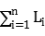 ——OLT至单个ONU之间光信道中各段光纤长度的总和(km)；
——设计中规定不含接头的光纤衰减系数（dB/km），参数参照表4.6.3取值；
X ——OLT至单个ONU之间光纤信道中光纤熔接（含光缆接续、尾纤熔接）接头数（个）；
 ——设计中规定的光纤熔接方式接续平均衰耗指标（dB）；
N ——OLT至单个ONU之间光信道中活动接头数量（个）；
——设计中规定的活动连接器的损耗指标（0.5dB/个）；
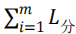 ——OLT至单个ONU之间光信道中所有光分路器插入损耗的总和（dB）；
β ——OLT至单个ONU之间光信道中存在模场直径不匹配的光纤连接时所引入的附加损耗(dB）；
——线路维护余量（单位：dB）。
条文说明：4.6.2 无源光局域网全程光信道衰减计算参考如下。
A_{熔} ——设计中规定的光纤接续（熔接方式）平均衰耗指标（dB），参数参照表4取值。

表4 光纤接续损耗指标
光纤类别 | 接续损耗（dB） |  |  |  | 测试波长(nm)
光纤类别 | 单芯光纤 |  | 多芯光纤 |  | 测试波长(nm)
光纤类别 | 平均值 | 最大值 | 平均值 | 最大值 | 测试波长(nm)
G.652 | ≤0.06 | ≤0.12 | ≤0.12 | ≤0.38 | 1310或1550
G.657 | ≤0.06 | ≤0.12 | ≤0.12 | ≤0.38 | 1310或1550

——OLT至单个ONU之间光信道中所有光分路器插入损耗的总和（dB）参照表5.3.6-1和5.3.6-2取值。
β —— G.652D光纤与模场直径不匹配的 G.657B光纤连接时引入的附加损耗可取 0.2dB/连接点。
——线路维护余量（单位：dB），参照表5取值。

表5 线路维护余量取值要求
传输距离L（km） | 线路维护余量取值（dB）
L≤5 | ≥1
5＜L≤10 | ≥2
L＞10 | ≥3

4.6.3 POL系统采用的单模光纤衰减系数应符合表4.6.3的规定。

表4.6.3 单模光纤衰减系数（dB/km）
测试波长 | 光纤种类
测试波长 | G.652 | G.657
1310nm衰减系数最大值 | 0.35 | 0.38
1550nm衰减系数最大值 | 0.21 | 0.24
1625nm衰减系数最大值 | 0.24 | 0.28

4.6.4 POL系统按照带宽要求采用GPON、XGS-PON和50G-PON的PON技术参数应符合附录A PON技术参数表的规定。

附录A PON技术参数表

表A.0.1 PON技术参数表
技术参数 | PON技术
技术参数 | GPON | XGS-PON | 50G-PON
下行线路速率（Mbit/s） | 2488 | 9953 | 49766
上行线路速率（Mbit/s） | 1244 | 9953 | 49766
下行波长（nm） | 1480~1500 | 1575~1580 | 1340~1344
上行波长（nm） | 1290~1330 | 1260~1280 | 1284~1288
下行有效带宽（Mbit/s）* | 2440~2490 | 8600~9500 | 42200~48900
上行有效带宽（Mbit/s）* | 1050~1240 | 8500~9400 | 40100~46500
光功率预算（dB） | Class B+：28  Class C+：32  Class D：35 | Class N1：29  Class N2：31  Class E1：33 | Class N1：29
注：*下行和上行有效带宽按照每个PON口接64个ONU估算

POL系统应采用GPON、XGS-PON或50-GPON技术，GPON系统中Class B+光功率指标值如下表A.0.2所示，XGS-PON系统中光功率指标如下表A.0.3所示。

表A.0.2 GPON系统Class B+光功率指标值
项目 | GPON系统Class B+光功率指标值
OLT平均发射功率最小值（dBm） | +1.5
OLT平均发射功率最大值（dBm） | +5
OLT最小灵敏度值（dBm） | -28
OLT最小过载值（dBm） | -8
OLT下行光补偿（dB） | 0.5
ONU平均发射功率最小值（dBm） | +0.5
ONU平均发射功率最大值（dBm） | +5
ONU最小灵敏度值（dBm） | -27
ONU最小过载值（dBm） | -8
ONU上行光补偿（dB） | 0.5

表A.0.2 XGS-PON系统N1光功率指标值
项目 | GPON系统Class B+光功率指标值
OLT平均发射功率最小值（dBm） | +2
OLT平均发射功率最大值（dBm） | +5
OLT最小灵敏度值（dBm） | -26
OLT最小过载值（dBm） | -5
OLT下行光补偿（dB） | 1
ONU平均发射功率最小值（dBm） | +4
ONU平均发射功率最大值（dBm） | +9
ONU最小灵敏度值（dBm） | -28
ONU最小过载值（dBm） | -9
ONU上行光补偿（dB） | 1

4.6.5 POL系统采用的Type B双归属倒换时间应小于50ms，Type C双归属倒换时间应小于1s。
4.6.6 POL系统的传输时延、吞吐量和长期丢包率等传输性能指标应符合现行国家标准《宽带光纤接入工程技术标准》GB/T 51380的有关规定。
条文说明：4.6.6 无源光局域网系统的传输时延和长期丢包率等传输性能指标需符合《宽带光纤接入工程技术标准》GB/T 51380的有关规定。
传输时延需满足以下的要求：在采用64Byte～1518Byte之间的任意以太网包长测试，业务流量不超过系统吞吐量90％的情况下，关闭FEC时上行方向的传输时延小于1.5ms，开启FEC时下行方向的传输时延小于1ms。
长期丢包率需满足以下的要求：业务流量不超过系统吞吐量90％的情况下，任意包长的以太网业务的长期（24h）丢包率为0。

5 系统配置

5.1 一般规定

5.1.1 无源光局域网系统应根据带宽需求和全程光信道损耗进行设备部件配置。
条文说明：5.1.1 在设计ODN点到多点的组网架构时，需综合考虑各信息点的业务带宽和系统可用的分光比需求，并结合全程光功率预算选择合适的光分路器。ONU和OLT设备的选型配置需根据实际应用场景进行选型并做好系统预留。

5.2 光线路终端（OLT）

5.2.1 OLT应根据支持的业务类型、用户规模和功能要求确定配置和选型，应具备高密度、高带宽、低时延和高转发性能。
条文说明：5.2.1 OLT设备作为POL系统中的集中转发设备，具有大带宽、低时延、高转发特性，OLT设备PON口密度可根据实景场景需求进行选择
5.2.2 大中型POL系统宜采用可扩展的多功能插卡式OLT设备，小型POL系统宜采用盒式OLT设备。
条文说明：5.2.2 大中型POL系统为信息终端设备较多，带宽需求多样，PON系统核心设备OLT应支持GPON、XGS-PON、50G-PON等多种技术及板卡类型，同时为信息网络系统扩展升级及平滑演进到新一带技术应用提供更多的可能，保证用户的长期投资。
5.2.3 插卡式OLT设备应支持GPON板卡、XGS-PON板卡混插功能，宜支持50G-PON板卡混插，主控板应支持负荷分担，主控板、电源板、风扇模块应支持冗余保护，上行链路端口应均匀分布于主用/备用主控板。
条文说明：5.2.3 插卡式OLT支持GPON板卡、XGS-PON板卡和50G-PON板卡混插功能，以支持未来的平滑演进。如初始建设时，OLT可选配GPON板卡，若后续带宽需求提升，可考虑将GPON板卡更换为XGS-PON板卡，支持带宽从2.5G升级为10G，演进更平滑。
5.2.4 OLT配置选型宜符合表5.2.4的规定。

表5.2.4 OLT设备配置选型表
规格类型 | OLT容量
规格类型 | 大型 | 中型 | 小型
规格类型 | 插卡式 | 插卡式 | 插卡式 | 盒式
主控板交换容量（Gbit/s） | ≥3600 | ≥3600 | ≥240 | ≥40
业务板槽位带宽能力（Gbit/s） | ≥100 | ≥100 | ≥40 | NA
MAC地址数（k） | ≥256 | ≥128 | ≥128 | ≥32
IPv4路由表（k） | ≥64 | ≥64 | ≥32 | ≥8
IPv6路由表（k） | ≥16 | ≥16 | ≥16 | ≥4
主控板上行端口数（个） | 4×10GE/GE  或1×100G | 4×10GE/GE  或1×100G | 2×10GE/GE  或4×GE | 4×10GE/GE
单框支持GPON端口数（个） | ≥240 | ≥112 | ≥32 | ≤16
单框支持XGS-PON端口数（个） | ≥240 | ≥112 | ≥32 | ≤16
PON端口传输距离（km） | ≥20 | ≥20 | ≥20 | ≥20
PON Type B或Type C保护 | 支持 | 支持 | 支持 | 支持
双主控板、双电源板冗余备份 | 支持 | 支持 | 支持 | NA

5.3 无源光分配网（ODN）

5.3.1 ODN配置设计应包括光缆、光分路器、ODN配线设备等内容。
5.3.2 POL系统光缆应采用单模光纤，光纤连接器件宜采用SC和LC类型.
5.3.3 光分路器应根据业务带宽需求和光功率预算选择合适的分路比。
5.3.4 插片式、盒式和机架式光分路器指标应符合现行行业标准《平面光波导集成光路器件第1部分：基于平面光波导（PLC）的光功率分路器》YD/T 2000.1的规定。光分路器光学性能应符合表5.3.4-1、表5.3.4-2的规定。

表5.3.4-1 1×N PLC均分光分路器光学特性
参数 | 指标
参数 | 1×4 | 1×8 | 1×16 | 1×32 | 1×64
工作波长（nm） | 1260～1650
插入损耗（dB） | ≤7.4 | ≤10.5 | ≤13.5 | ≤16.8 | ≤20.5
偏振相关损耗（dB） | ≤0.3 | ≤0.3 | ≤0.3 | ≤0.3 | ≤0.3
通道均匀性（dB） | ≤0.7 | ≤1.0 | ≤1.2 | ≤1.5 | ≤2.0
回波损耗（dB） | ≥55
方向性（dB） | ≥55
工作/贮存温度范围（℃） | -40～+85

表5.3.4-2 2：N PLC均分光分路器配置选型表
参数 | 指标
2:N分光比 | 2：4 | 2：8 | 2：16 | 2：32 | 2：64
工作波长（nm） | 1260~1650
插入损耗（dB） | ≤7.6 | ≤10.8 | ≤13.8 | ≤17.1 | ≤20.8
偏振相关损耗（dB） | ≤0.3 | ≤0.3 | ≤0.3 | ≤0.3 | ≤0.3
通道均匀性（dB） | ≤0.7 | ≤1.0 | ≤1.2 | ≤1.5 | ≤2.0
回波损耗（dB） | ≥55
方向性（dB） | ≥55
工作温度范围（℃） | -40～+85
注：表中插入损耗、通道均匀性的测试波长为1310nm、1490nm、1550nm，在1260nm~1300nm和1600nm~1650nm波长区间的插入损耗、通道均匀性在以上指标基础上分别增加0.3dB、0.5dB。
5.3.5 光分路器配置宜优先采用按照19in机柜标准设计的机架式分光器。机架式光分路器安装架应符合现行行业标准《光纤配线架》YD/T 778等相关标准规定，满足不同场景下对插片式光分路器的配置。
条文说明：5.3.5 光分路器的种类比较多，包括盒式分光器、机架式分光器、插片式分光器等。从应用、管理和规划简化等方面考虑，宜采用者机架式分光器，安装19英寸机架上。光分路器可对外提供标准的SC、LC接头，可方便完成光纤的跳纤和连接。
5.3.6 光纤配线架配置设计应符合下列规定：
1 宜采用抽屉式结构，并支持左右出纤要求；
2 主干侧端接容量、模块类型和规格应与主干光缆芯数、光连接器件相匹配；
3 用户侧端接容量、模块类型和规格应与用户光缆芯数、光连接器件相匹配，并应根据光纤配线架规格预留不小于10%的余量；
4 应符合现行行业标准《光纤配线架》YD/T 778等相关配线设备标准的规定。
5.3.7 光纤跳线管理模组选型应符合下列规定：
1 宜采用托盘式结构模块化设计，每个配线架（1U）配置多个储纤型托盘组件，支持即插即用；并支持左右方向同时出纤；
2 跳线管理模组容量应与光纤配线架端接容量相一致；
3 应符合现行行业标准《光纤配线架》YD/T 778等相关配线设备标准的规定。

5.4 光网络单元（ONU）

5.4.1 ONU类型、数量及端口规格应按照实际应用场所和带宽需求根据支持的业务类型、数量和功能要求确定配置和选型。
5.4.2 ONU的网络侧端口应支持GPON或XG-PON接口，可支持50G-PON接口，并根据无源光局域网的保护模式ONU配置应符合下列规定：
1 采用Type B保护时选择单PON端口上行的ONU；
2 采用Type C保护时选择双PON端口上行的ONU。
5.4.3 ONU的用户侧端口支持以太网、IPTV、POTS、Wi-Fi等各种端口，并应符合下列规定：
1 ONU的用户侧应按需支持以太网GE、2.5GE、10GE端口；
2 ONU的用户侧以太网端口，可支持PoE供电功能，类型包括PoE、PoE+、PoE++。
条文说明：5.4.3 不同的PoE等级需满足的标准及技术参数如下表6所示：

表6 PoE的技术参数
供电技术 | PoE | PoE+ | PoE++
标准 | IEEE 802.3af | IEEE 802.3at | IEEE 802.3bt
供电距离（m） | 100 | 100 | 100
分级 | 0～3 | 0～4 | 0～8
最大电流（mA） | 350 | 600 | 1730
POE输出电压（V） | 44～57 | 50～57 | 50～57
POE输出功率（mW） | ≤15400 | ≤30000 | ≤90000
PD输入电压（V） | 36~57 | 42.5~57 | 42.5~57
PD最大功率（mW） | 12950 | 25500 | 81600
线缆要求 | Cat-5e及以上 | Cat-5e及以上 | Cat-5e及以上
供电线对数 | 2 | 2 | 4
典型场景 | IP电话、摄像机 | PTZ摄像机、无线AP | 无线AP、PTZ摄像机、室外热感摄像机

5.4.4 ONU的运行环境要求应符合下列规定：
1 有气候防护环境室内应用时应满足温度0℃~+40℃，相对湿度5%~95%；
2 无气候防护环境通风较好室内应用时宜满足温度-10℃~+45℃，相对湿度5%~95%；
3 无气候防护环境通风较差室内应用时宜满足温度-10℃~+55℃，相对湿度5%~95%；
4 室外应用时应满足温度-20℃~+55℃，相对湿度5%~95%。
5.4.5 ONU设备接口类型和安装方式可参照附录B：ONU常用型号选型表。

附录B ONU常用型号选型表

表B.0.1 ONU常用型号选型表
类型 | 主要功能 | 网络侧端口 | 用户侧端口 | 支撑业务 | 安装方式
1 | 数据接入 | GPON | 1GE | IP数据 | 86盒安装
2 | 数据接入 | GPON | 2GE | IP数据 | 86盒安装
 | 数据、语音接入 | GPON | 1GE+1POTS | IP数据/电话/传真 | 86盒安装
3 | 数据接入 | GPON/  XGS-PON | 4GE | IP数据/IP视频 | 信息配线箱/桌面
4 | 数据接入+POE | GPON/  XGS-PON | 4GE（PoE/PoE+） | IP数据/IP视频/IP电话/Wi-Fi | 信息配线箱/桌面
5 | 数据、语音接入 | GPON/  XGS-PON | 4GE+2或4POTS | IP数据/IP视频/电话/传真 | 信息配线箱/桌面
6 | 数据接入+POE、语音接入 | GPON/  XGS-PON | 4*GE（POE+）+2*POTS | IP数据/IP视频/电话/传真/Wi-Fi | 信息配线箱/桌面
7 | 数据接入+POE | GPON/  XGS-PON | 1*10GE（POE++）+3*GE（POE+） | IP数据/IP视频/Wi-Fi 6 | 信息配线箱
8 | 数据接入 | GPON/  XGS-PON | 8GE | IP数据/IP视频 | 信息配线箱/桌面
9 | 数据接入+POE | GPON/  XGS-PON | 8GE（PoE/PoE+） | IP数据/IP视频/IP电话 | 信息配线箱/桌面
10 | 数据、语音接入 | GPON/  XGS-PON | 8GE+2或4POTS | IP数据/IP视频/电话/传真 | 信息配线箱/桌面
11 | 数据接入+POE、语音接入 | GPON/  XGS-PON | 8*GE（POE+）+4*POTS | IP数据/IP视频/电话/传真/Wi-Fi | 信息配线箱/桌面
12 | 数据接入+POE | GPON/  XGS-PON | 1*10GE（POE++）+7GE（POE+） | IP数据/IP视频/Wi-Fi 6 | 信息配线箱
13 | 数据接入 | GPON/  XGS-PON | 24GE | IP数据/IP视频 | 网络机柜
14 | 数据接入+POE | GPON/  XGS-PON | 24GE（PoE/PoE+） | IP数据/IP视频/IP电话/Wi-Fi | 网络机柜
15 | 数据接入+POE | GPON/  XGS-PON | 8*10GE（POE++）+16*GE（POE+） | IP数据/IP视频/Wi-Fi 6 | 网络机柜
16 | 数据、语音接入/Wi-Fi | GPON/  XGS-PON | 4GE+1POTS+2.4GHz&  5GHz Wi-Fi 6 | PC/IP数据/IP视频/电话/传真 | 吸顶、挂墙
注：各制造生产商类型、端口配置数量多样，此表仅为设计参考选用。

5.5 网络核心交换机

5.5.1 核心交换机设备应根据网络规模、功能要求和业务类型配置选型。
5.5.2 核心层交换机应采用高速、高带宽、支持不同网络协议和容错结构的多层交换机；大中型局域网宜采用机箱式可扩展的多功能主干交换机。
5.5.3 核心层交换机应具有与OLT网络侧上联端口类型相匹配的以太网端口。
5.5.4 POL系统采用Type B/Type C双归属冗余保护时，核心交换机应采用2台及以上，并宜将多台交换机组合成一个逻辑核心单元。

5.6 服务器

5.6.1 网络服务器应根据网络应用需求，选用塔式服务器、机架式服务器或刀片式服务器。

5.7 机柜与信息配线箱

5.7.1 机柜配置设计应符合下列规定：
1 应采用框架结构形式的标准19in或21in机柜；
2 应根据布线方式选择顶部或底部出线的机柜，出线孔宜按需调节大小；
3 应具有良好的抗腐蚀、耐老化、抗冲击损坏性能及防破坏性能，门锁应为防盗结构；
5.7.2 信息配线箱应根据箱体内安装的ONU个数、ONU端口数、安装方式、缆线容量、模块容量成套配置，并应符合下列规定：
1 箱体宜为1个或多个ONU提供安装空间，尺寸应能满足ONU的散热要求，室内箱体门开孔率不宜低于40%；
2 箱内应有光缆终接、保护及跳纤的安装位置，应有不小于0.5m～1.0m光缆的盘留空间；
3 箱体应具有抗腐蚀、耐老化、抗冲击损坏及防破坏能力，门锁应为防盗结构；
条文说明：5.7.2 信息配线箱应根据箱体内安装的ONU个数、ONU端口数、安装方式、缆线容量、模块容量成套配置，信息配线箱规格可参照表7～9选择。
表7 嵌墙暗装的信息配线箱尺寸参考表
序号 | 尺寸（高×宽×深）（mm） | 安装ONU数量
1 | 底壳尺寸：400×300×100  面板尺寸：430×330×18 | 1台非PoE ONU
2 | 底壳尺寸：450×350×120  面板尺寸：480×380×18 | 2台非PoE ONU
3 | 底壳尺寸：500×350×130  面板尺寸：530×380×18 | 3台非PoE ONU
4 | 底壳尺寸：530×480×120  面板尺寸：560×510×18 | 1台PoE ONU
5 | 底壳尺寸：530×480×130  面板尺寸：560×510×18 | 2台PoE ONU
表8 挂墙安装的信息配线箱尺寸参考表
序号 | 尺寸（高×宽×深）（mm） | 安装ONU数量
1 | 尺寸：400×300×100 | 1台非PoE ONU
2 | 尺寸：450×350×120 | 2台非PoE ONU
3 | 尺寸：500×350×130 | 3台非PoE ONU
4 | 尺寸：530×480×120 | 1台PoE ONU
5 | 尺寸：530×480×130 | 2台PoE ONU
表9 其他信息配线箱功能与尺寸参考表
功 能 | 尺寸（高×宽×深）（mm）
可安装ONU设备，安装有线电视配线模块，主要用于小型住户 | 300×250×100
可安装ONU设备，安装无源数据配线模块、电话配线模块、有线电视配线模块等弱电系统设备 | 350×300×100
可安装ONU设备，有源路由器或交换机、语音交换机、有源产品的直流电源、有线电视分配器及配线模块等弱电系统设备 | 400×300×100

5.7.3 信息配线箱安装应符合下列规定：
1 室内嵌墙暗装箱体底边距地面不宜小于0.3m，室内挂墙明装时箱体底面距地不宜小于1.8m；
2 办公桌下或家具内安装时可根据出线信息点位置、办公桌、家具布置等综合因素确定；
3 室外采用抱杆安装或挂墙明装，挂墙明装时箱体底面距地不宜小于1.8m。

5.8 工作区配线系统

5.8.1 工作区配线系统水平线缆应采用非屏蔽或屏蔽4对对绞电缆，电缆等级与类别的选用应综合建筑物的功能、应用网络、业务类型及发展、性能价格、现场安装条件等因素确定。
条文说明：5.8.1 工作区配线系统电缆等级与类别划分参见《综合布线系统工程设计规范》GB 50311表3.2.1 电缆布线系统的分级与类别；电缆选用参见表3.4.1 布线系统等级与类别的选用。
5.8.2 信息配线箱中ONU至终端设备距离不超过15m时，可采用设备线缆（水平线缆）直接连接；超过15m时，宜在终端设备处设置信息插座（TO）通过设备线缆（工作区跳线）连接。
5.8.3 建筑物内公共空间终端设备信息接入的水平线缆，在弱电间/电信间应设置可管理的配线设备（电缆配线架），通过跳线与ONU交叉连接。
条文说明：5.8.3 建筑物内公共空间终端设备通过跳线与ONU交叉连接是为了POL系统的可管理性。

5.9 其它

5.9.1 出口路由器部署在核心机房的网络出口，应根据业务类型、出口带宽、端口需求、路由表项等使用需求选型。
5.9.2 根据项目性质、用户业务使用需求设置用户电话交换系统，系统宜由用户电话交换机、话务台、终端及辅助设备组成。
5.9.3 用户电话交换系统应利用POL系统的综合通信传输性能采用IP用户交换机(IP PBX)或软交换用户电话交换机。
5.9.4 用户电话交换机的配置选型应根据网络容量和功能要求确定。
条文说明：5.9.4 用户电话交换机的配置选型应根据网络容量和功能要求确定。用户电话交换机选型需参考表10，可按照高可靠场景、普通场景和酒店场景选择。

表10 用户电话交换机配置选型表
应用场景 | 配置组件 | 规格参数 | 数量
高可靠场景 | 边界会话  控制器（SBC） | 当采用SIP中继时，设置边界会话控制器（SBC），会话并发数建议按分机用户总数的8%-15%配置（呼叫中心不适用）； | 2套
高可靠场景 | 中继网关 | 当采用E1中继时，设置机架式模块化中继网关设备，根据实际需求配置数字中继接口板（E1卡，每E1支持30路并发）若干，并发数建议按分机用户总数的8%-15%配置（呼叫中心不适用）； | 2台
高可靠场景 | 语音交换软件 | 采用Linux或Unix系统，单机支持最大用户数≥15000；BHCC性能≥30万；若干SIP用户授权；配置双机高可用（HA）功能；支持常用电话功能（自动话务员、电话会议桥、遇忙回叫、呼叫转移、寻线组、强插等）； | 2套
高可靠场景 | 网管软件 | 配置基本的图形化管理软件，以对中继、用户、号码等进行管理。根据实际需求选配如拓扑呈现、告警输出、计费与话务审计、VOIP性能分析、Web通信录等功能； | 1套
高可靠场景 | 通信服务器 | 宜采用标准机架式X86服务器，CPU不低于Intel至强6核心2.8GHz，16GB内存，1TB硬盘，2GE网口，ESXi/KVM/国产超融合系统； | 2台
普通场景 | IP PBX | 采用机架式模块化数字程控交换机，配置1-2块主控板，以太网接口，语音中继接口（模拟中继或数字中继，中继并发数宜按分机总数的8%-15%配备），若干SIP用户授权； | 1套
酒店场景 | IP PBX | 基础配置参照上述“高可靠性场景”或“普通场景”设计，此外需选配必要的酒店行业功能应用，如：语音信箱系统、PMS酒店管理系统接口、计费系统、电脑话务台系统、话务台录音系统、话务台回拨查询系统、恶意呼叫追踪系统、团队叫醒（一次叫醒≥50个房间）；如采用ONU POTS连接客房模拟话机时，应要求PBX与ONU设备POTS接口的无缝兼容，确保“留言灯、房态、迷你吧”等酒店功能正常使用。 | 1套

5.9.5 POL系统提供IPTV功能，网络电视功能满足现行行业标准《IPTV业务系统总体技术要求》YD/T 1823的有关规定。

6 网络管理与网络安全

6.0.1 POL系统应具有网络运维管理、网络安全与网络安全策略功能。网络的安全控制设备和全网管理策略应在核心层设置。
6.0.2 服务器网络管理系统应采用能支持网络中所有客户端网络通信协议的系统；网络管理操作站宜采用能支持多种网络通信协议的网络管理系统。
6.0.3 POL网络管理系统应根据POL系统规模按照网络运行的业务信息流量、服务质量要求设置；大中型网络应采用服务器网络管理系统，小型网络可采用网络管理操作站。
6.0.4 POL网络管理系统应具备支持POL全网设备的拓扑管理、配置管理、性能管理、故障管理、安全管理以及PON网络部署、PON资源管理等功能。
6.0.5 POL系统应支持内网、外网和智能化设备网等的隔离，宜采用硬管道切片隔离，可采用逻辑隔离或物理隔离。

7 系统布线与空间管理

7.1 一般规定

7.1.1 POL系统布线应包括建筑与建筑群配线网络与应用系统设备之间的所有线缆及相关连接部件。
7.1.2 POL系统应在建筑与建筑群适当的部位设置设备间（信息网络机房或数据中心）、弱电间（电信间、弱电间竖井）及进线间（信息接入机房），用于安装网络、配线等通信设备。
7.1.3 POL系统布线除符合本标准规定外，尚应符合现行国家标准《综合布线系统工程设计规范》GB 50311、《公共建筑光纤宽带接入工程技术标准》GB 51433、《住宅区和住宅建筑内光纤到户通信设施工程设计规范》GB 50846、《民用建筑电气设计标准》GB51348的有关规定。

7.2 建筑群室外布线

7.2.1 地下综合管道路由设计应与其他设施的地下管线整体设计相结合，与其他设施地下管道及建筑物最小净距应符合现行国家标准的有关规定。
条文说明：7.2.2 地下综合管道路由设计应与其他设施的地下管线整体设计相结合，与园区内建筑、道路、桥梁、专用电缆沟等土建设施同步建设。路由应避开有电蚀、化学腐蚀和强烈震动的地段；应避开已有在建规划或土壤沉降未结实的地段。
地下综合管道宜敷设在人行道下或人行道旁的绿化带下；管道宜在建筑物弱电管道进出多的道路一侧；管道宜与室外总图上弱电设施和立杆同侧。
地下综合管道与其他设施地下管道及建筑物最小净距应符合《通信管道与通道工程设计标准》GB 50373的有关规定。
7.2.2 地下综合管道的容量应按照近期、远期线缆使用需求及备用管孔数确定。用作敷设光缆等线缆的地下管道（每一单孔管）宜按需求一次敷设多根32mm或40mm外径的硅芯塑料子管道，其多根子管道的总外径不应超过原管道内径的85％。
条文说明：7.2.4 大型园区地下综合管道中各段管道数量、管径及备用管道最低数量宜按《民用建筑电气设计标准》GB51348表26.2.8的要求执行。
7.2.3 POL系统采用Type B/Type C冗余保护时，两根室外光缆应采用不同的管孔敷设，高可靠性场所宜选择不同的敷设路由。
7.2.4 POL系统建筑群室外布线除符合本标准规定外，尚应符合现行国家标准《通信管道与通道工程设计标准》GB50373、《通信线路工程设计规范》GB51158的有关规定。

7.3 建筑物室内布线

7.3.1 POL系统建筑群室内布线的光缆／电缆应选择距离较短、安全和经济合理的路由。
7.3.2 POL系统线缆宜独立穿金属导管或在金属槽盒内敷设。线缆暗敷设时，可选用穿金属导管、可弯曲金属导管、燃烧性能B1级且中等机械应力的刚性塑料导管；明敷设时，可选用金属导管、可弯曲金属导管或金属槽盒保护。
7.3.3 楼层导管及槽盒不宜穿越建筑结构变形缝(伸缩缝、沉降缝、抗震缝)，当必须穿越时，应采取防止伸缩、抗震或沉降的补偿措施。
7.3.4 除住宅建筑的楼梯间前室外，POL系统配线管网金属管及槽盒不应穿越建筑楼梯间、前室和合用前室内墙。当导管及槽盒必须局部穿越前室或合用前室的内墙或楼板时，应对金属导管及槽盒采取防火措施，并应在穿越段的管槽外加设与建筑构件耐火等级相同的装饰材料进行包封。
7.3.5 POL系统配线管网明敷设穿越楼层(含避难层)防火墙、防火分区的梁板墙、顶棚、屋顶板、弱电间（电信间）及弱电竖井楼板与隔墙孔洞等建筑构件时，其孔隙应按照等同建筑构件耐火等级的材料封堵，金属导管或槽盒内部截面积大于或等于710mm²时，应在线缆敷设后进行管槽内部防火封堵。

7.4 建筑物引入管

7.4.1 POL系统应设置公共信息网和专用信息网外部引入通道，公用通信网人（手）孔至用地红线内通信设施进线间处的衔接管道（引入管）不宜少于6根单孔管，应满足多家电信业务经营者通信业务接入。
7.4.2 POL系统建筑引入管的根数及管径应按统筹建筑物内弱电各系统光（电）缆进出的容量和远期扩容发展的需求确定。

7.5 设备间（信息网络机房或数据中心）

7.5.1 住宅建筑、通用办公建筑、通用工业建筑POL系统设备间宜结合智能化设备信息网络、智能化各子系统中心设备合并设置设备间（信息网络机房）。
条文说明：7.5.1 住宅建筑、通用办公建筑（商用出租）、通用工业建筑等办公信息网络规模较小，一般不单独设置数据中心，POL系统设备间一般结合智能化设备信息网络、智能化各子系统中心设备合并设置为信息网络机房。
7.5.2 信息网络机房应具有POL系统网络设备、配线设备及电源等安装空间及预留网络扩展空间，并满足POL系统安全运行的环境条件。

7.6 进线间（信息接入机房）

7.6.1 建筑与建筑群内宜设置不少于1个进线间，多家电信业务经营者宜合设进线间。
7.6.2 进线间应满足缆线的敷设路由、成端位置及数量、光缆的盘长空间和缆线的弯曲半径、配线设备、入口设施安装对场地空间的要求。

7.7 弱电间（电信间、弱电间竖井）

7.7.1 弱电间（电信间、弱电间竖井）宜设在进出线方便，便于设备安装、维护的公共部位，且为其配线区域的中心位置。
7.7.2 弱电间与配电间宜分开设置，当受条件限制必须合设时，强、弱电设备及其线路必须分设在房间的两侧，各种设备箱体前宜留有不小于0.8m的操作、维护距离。

8 系统供电、防雷与接地

8.0.1 POL系统光线路终端（OLT）宜采用不间断电源UPS供电，其蓄电池组连续供电时间建筑物内有发电机时不小于0.25h，无发电机时不小于2h。
条文说明：8.0.1 POL系统光线路终端（OLT）一般安装在信息网络机房或数据中心。信息网络机房供电按《民用建筑电气设计标准》GB51348第23.5.1条款宜采用不间断电源UPS，UPS容量应结合智能化各子系统供电要求总体考虑；智能化系统合用UPS时，蓄电池组连续供电时间在满足本条要求时还应满足安防监控中心主控设备等的要求。光线路终端（OLT）在数据中心安装时供电按《数据中心设计规范》GB50174的有关规定执行。
8.0.2 POL系统与公共安全系统等共用UPS时，应按系统分别设置供电回路。
8.0.3 信息配线箱内应配置220VAC带保护的单相交流电源插座为ONU设备供电，箱内接地端子板应接地，信息箱内应采用强、弱电安全隔离措施。
8.0.4 POL系统的保护性接地和功能性接地宜共用一组接地装置，其接地电阻应按其中最小值确定。当单独设置系统接地体时，其接地电阻不应大于4Ω；当采用联合接地系统时，其接地电阻不应大于1Ω。
8.0.5 配线机柜（箱）应采用两根不等长度，且截面不小于6mm²的绝缘多股铜芯软导线接至就近的等电位联结端子板，接地线应加装铜接线端子，并应压（焊）接牢固。
8.0.6 在建筑物的进线间、设备间及弱电间均应设置局部等电位联结端子板。上述区域内所有设备的可导电金属外壳、各类金属导管、金属槽盒、建筑物金属结构等均应作等电位联结并可靠接地。
8.0.7 当光缆从建筑物外引入建筑物时，光缆的金属护套或金属构件应在入口处就近与等电位联结端子板连接。
8.0.8 POL系统的防雷接地设计除应符合本标准外，尚应符合现行国家标准《建筑物防雷设计规范》GB 50057、《建筑物电子信息系统防雷技术规范》GB 50343的有关规定。

本规程用词说明

1 为了便于在执行本规程条文时区别对待，对要求严格程度不同的用词说明如下：
1)表示很严格，非这样做不可的：
正面词采用“必须”，反面词采用“严禁”；
2)表示严格，在正常情况下均应这样做的：
正面词采用“应”，反面词采用“不应”或“不得”；
3)表示允许稍有选择，在条件许可时首先应这样做的：
正面词采用“宜”，反面词采用“不宜”；
4)表示有选择，在一定条件下可以这样做的：采用“可”。
2 条文中指明应按其他有关标准执行时，写法为：“应符合……的规定（或要求）”或“应按……执行”。

引用标准名录

1 《IPTV业务系统总体技术要求》YD/T 1823
2 《公共建筑光纤宽带接入工程技术标准》GB 51433
3 《光纤配线架》YD/T 778
4 《建筑物电子信息系统防雷技术规范》GB 50343
5 《建筑物防雷设计规范》GB 50057
6 《宽带光纤接入工程技术标准》GB/T 51380
7 《民用建筑电气设计标准》GB 51348
8 《平面光波导集成光路器件 第1部分：基于平面光波导(PLC)的光功率分路器》YD/T 2000.1
9 《数据中心设计规范》GB 50174
10 《通信管道与通道工程设计标准》GB 50373
11 《通信线路工程设计规范》GB 51158
12 《住宅区和住宅建筑内光纤到户通信设施工程设计规范》GB 50846
13 《综合布线系统工程设计规范》GB 50311

